
INSTITUCIÓN EDUCATIVA MADRE LAURA
HACIA LA TRANSFORMACION CON AMOR
NIT 8060035965- DANE 113001002413

GUIA DE APRENDIZAJE# 1 –AREA MATEMATICA
GRADO: 6°
EJE TEMATICO: lógica, proposiciones.
Docente: FREDDY MUÑOZ GONZALEZ – freddymunoz_64@hotmail.com IVAN DARIO MARTINEZ HERNANDEZ areamatematica2020am@gmail.com
IBER TOVIO BLANCO ibertovio@hotmail.com
Periodo: Primer periodo
Semana: 8 de marzo al 27 de marzo
Fecha de envío: 8 de marzo
Fecha de revisión: del 20 al 27 de marzo

INTRODUCCIÓN

Siempre que nosotros hacemos diferentes tipos de afirmaciones nos debemos basar en una serie de análisis que nos permitan aclarar y rectificar si lo que dijimos anteriormente es verdadero o falso. En el trabajo que a continuación desarrollaremos podremos encontrar como, cuando y en que situación podemos aplicar este tipo de proposiciones.
OBJETIVO

GENERAL

Definir y reconocer las proposiciones simples y compuestas; además de eso entender el verdadero significado de cada caso que se presente.

OBJETIVO ESPACIFICOS

- Diferenciar las proposiciones simples de las compuestas.
- Construir proposiciones simples y compuestas.
- Aplicar lo enseñado y entendido a nuestra vida cotidiana.
- Clasificar diferentes proposiciones.

INDAGACIÓN

¿QUÉ VOY A APRENDER?

- Identificar las características de proposiciones.
- Establecer relaciones entre las proporciones.
- Proposiciones simples, compuestas,
- Que es disyunción, equivalencia, negación entre otros
- Tabla de verdad
- Que es la estadística, población, muestra y variables

CONCEPTUALIZACIÓN

PROPOSICIONES

Son enunciados que en un contexto determinado o en una teoría se pueden calificar como verdaderas o falsas. Para designar una proposición se utilizarían las letras minúsculas.

p, q , r, s

Ejemplo:

- p: El pentágono tiene 6 lados.
- q: Colombia tiene dos mares.
- r:¿Cuál es tu nombre?.
- s: ¡Él lo hizo! e: t: 3/4 de 12 es 9.
f. o: Estoy de acuerdo!Observación: Las opiniones, preguntas, órdenes y exclamaciones no son consideradas proposiciones.

PROPOSICIÓN SIMPLE:

Es aquella que se forma sin utilizar términos de enlace. Ejemplo: p: Hoy es jueves
q: 7 elevado a la 3=343

Valor de verdad de una proposición, (V) O (F).

Se pueden calificar como verdaderas o falsas.
Ejemplo: -4 es mayor que -3 (F)
2*π*r es la longitud de la circunferencia (V) Hoy llueve en Medellín.
Para todas las personas que habitan en Medellín no tiene el mismo valor de verdad.

Ejercicio: Determine el valor de verdad de cada proposición simple.
- p: Los elefantes vuelan.
- q: Lina tiene 7 años.
- r: Raíz cuadrada de -9 es un número real.
- 7 es factor de 84.

PROPOSICIONES COMPUESTAS Y CONECTIVOS LÓGICOS

Las proposiciones compuestas son aquellas que están formadas por dos o más proposiciones simples ligadas por un conector
- Es un rectángulo si y sólo si tienen 4 ángulos rectos.
- Viajamos de día o viajamos de noche.
- Si el perímetro aumenta, entonces el área se duplica.
- 8 es un número par y 8 es divisible por 2.
Los conectores y, o. entonces, si y sólo si, permiten unir dos preposiciones simples.

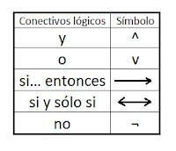
POSIBILIDADES LÓGICAS.

Una proposición simple p sólo tiene dos posibilidades, o es verdadera o es falsa.
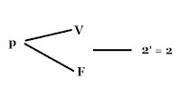

Dos proposiciones Simples forman una compuesta

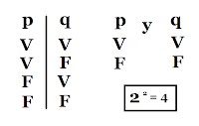

NEGACIÓN DE UNA PROPOSICIÓN

La negación es el conectivo lógico que permite cambiar el valor de verdad de una proposición.
Si p es verdadero (V) Su negación ¬p es falsa (F) ¬p se lee no p.

Ejemplo: Negar las siguientes proposiciones simples: p: Todos los números primos son pares. q: No todos los triángulos son isósceles.
r: -15+18=7

Solución:
¬p: No todos los números primos son pares.
¬q: Todos los triángulos son isósceles.
¬r:-15+18+ 7

¿Cuál es el resultado de ¬(¬p)?
Observación: Si una proposición p es verdadera, su negación es falsa y viceversa.

LA CONJUNCIÓN (p ^ q) símbolo lógico ^.

La proposición p ^q es verdadera únicamente si p y q son verdaderas, los demás casos p y q es falsa.

Ejemplo: Juanita, podrás salir a la calle cuando arregles la cama y limpies los muebles.

TABLA DE VERDAD DE LA CONJUNCIÓN
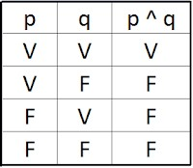

LA DISYUNCIÓN
Símbolo gramatical: o
Símbolo lógico: v

La disyunción inclusiva es verdadera cuando al menos una de las proposiciones sea verdadera y es falsa cuando todas las proposiciones simples sean falsas.
Ejemplo: Juanita, te dejo salir a jugar cuando arregles la cama o sacudas el polvo.

TABLA DE VERDAD DE LA DISYUNCIÓN
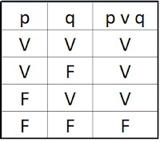

EL CONDICIONAL Y LA IMPLICACIÓN

Es una proposición compuesta por proposiciones simples unidas mediante el conectivo lógico:
“Si… entonces…” que se simboliza =>. p=>q p se denomina antecedente y q se llama consecuente.

VALOR DE VERDAD DE LA IMPLICACIÓN

La proposición p => q es falsa únicamente si el antecedente es verdadero y el consecuente es falso. En los demás casos es verdadera.

TABLA DE VERDAD
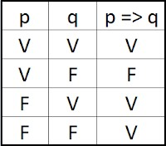

OBSERVACIÓN: Todo condicional no es una implicación.
Ejemplo: Si el mar es dulce entonces 3 es un número impar.
- Si estudias entonces irás al paseo.
- Si x+3=5, entonces x=2.
- Si ABC es un triángulo, entonces el ángulo A más el ángulo B más el ángulo C es igual a 180 grados.
- Si ha llovido entonces las calles están mojadas.
Cada uno de estos enunciados reciben el nombre de condicional.

EQUIVALENCIA

Forma gramatical: si y sólo si
Símbolo lógico: <=>

Ejemplo: x es un número par si y sólo si x es múltiplo de 2. p: x es un número par. q: x es múltiplo de 2.

p=>q ^q=>p.

VALOR DE VERDAD DE LA EQUIVALENCIA.

La proposición p <=> q es verdadera cuando ambas proposiciones son verdaderas o ámbas proposiciones son falsas.

TABLA DE VERDAD

Ejemplo: r <=> s : A es un polígono de 4 lados si y sólo si A es un cuadrilátero. r es verdadera, s es verdadera.
Nota cuando el condicional es verdadero se acostumbra a decir que las proposiciones que intervienen son equivalentes,

VALOR DE VERDAD DE LA EQUIVALENCIA

Nos basaremos en el valor de verdad del condicional para poder determinar el valor de verdad del bicondicional.
Si (p <=> q) ^(q <=> p) es equivalente a p <=> q.
La proposición (p => q) ^(q => p) es lógicamente equivalente a (p <=> q) ^(q <=> p)

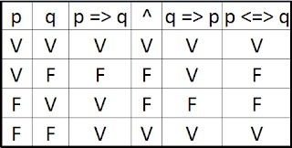

La equivalencia es verdadero cuando las proposiciones que interviene tienen el mismo valor de verdad.
https://www.youtube.com/watch?v=PizbzuoJROo https://www.youtube.com/watch?v=Ed9GKFmKToY https://www.youtube.com/watch?v=ZYiblnqy7Ck https://www.youtube.com/watch?v=-QZcJ3dG19I

ESTADISTICA

QUE ES LA ESTADÍSTICA
La Estadística es una ciencia que se ocupa de recoger, agrupar, representar, analizar e interpretar una serie de datos. Trata de buscar la regularidad en las formas de actuar de una serie de casos.
La estadística no es sólo una lista de resultados o un cálculo de porcentajes, sino que trata de obtener conclusiones a partir de unas observaciones hechas. La estadística actual tiene su origen en la unión, en el siglo XIX, de dos disciplinas que habían evolucionado por separado:

- El cálculo de probabilidades, nacida en el siglo XVII como teoría matemática de los juegos de azar. • La estadística descriptiva o ciencia del Estado, cuyo origen se remonta a la antigüedad y estudia la descripción de datos (por ejemplo, censos de población).
La fusión de ambas líneas da lugar a esta ciencia que tiene como fin obtener conclusiones de la investigación empírica mediante el uso de modelos matemáticos.
Por lo tanto, la estadística sirve como puente entre los fenómenos reales y los modelos matemáticos. Teniendo en cuenta que un modelo matemático es una abstracción simplificada de una realidad más compleja, siempre existirá una cierta discrepancia entre lo que se observa y lo previsto por el modelo.
Por otra parte, la estadística es transversal a una amplia variedad de disciplinas, desde la física hasta las ciencias sociales, desde las ciencias de la salud hasta el control de calidad. Además, se utiliza para la toma de decisiones en áreas de negocios o instituciones gubernamentales.

La estadística se divide en dos grandes áreas:
- La estadística descriptiva, se dedica a la descripción, visualización y resumen de datos originados a partir de los fenómenos de estudio. Los datos pueden ser resumidos numérica o gráficamente. Ejemplos básicos de parámetros estadísticos son: la media y la desviación estándar. Algunos ejemplos gráficos son: histograma, pirámide poblacional, gráfico circular, entre otros.
- La estadística inferencial, se dedica a la generación de los modelos, inferencias y predicciones asociadas a los fenómenos en cuestión teniendo en cuenta la aleatoriedad de las observaciones.

POBLACIÓN, MUESTRA Y VARIABLE

POBLACIÓN
Es el conjunto de todos los elementos cuyas propiedades se van a estudiar. También es llamada universo. Una población puede ser finita o infinita:
- Población finita: es aquella cuya cantidad de elementos es posible de determinar. Ejemplo: conjunto de librerías de la ciudad de Lima.
- Población infinita: es aquella cuya cantidad de elementos es imposible de determinar. Ejemplo: conjunto de lápices fabricados en un proceso continuo.

MUESTRA
Es un subconjunto de la población. En muchas ocasiones, es importante trabajar con una muestra representativa de la población, para ello, debemos trabajar con criterios y técnicas de muestreo. Una muestra representativa debe reflejar las características de la población.
En la práctica, para estudiar una población grande, debemos tomar una muestra. Por ejemplo, si queremos saber cuál es el candidato preferido para las próximas elecciones presidenciales de Colombia, tomaría mucho tiempo preguntarles a todos los electores por su candidato preferido, además, sería muy caro contratar tantos encuestadores, digitadores y estadísticos. Por ello, es mejor, analizar una muestra de electores, aplicar una encuesta, y a partir de allí sacar conclusiones de la población.

VARIABLE
Cada una de las características o propiedades de estudio de un grupo de individuos o elementos susceptible de tomar algún valor.
Pueden ser de dos tipos:
· Variable Cualitativa.
· Variable Cuantitativa

GEOMETRIA

Geometría es la parte de las matemáticas que estudia las propiedades de las figuras geométricas. Elementos básicos de la geometría:
- El punto es aquello que no tiene dimensiones. Lo simbolizamos por letras mayúsculas: A, B, C, ...
- La recta es una línea sin principio ni final formada por infinitos puntos. La simbolizamos con letras minúsculas: r, s, t, ...
- El plano es aquello que tiene dos dimensiones: largo y ancho. Lo simbolizamos con letras griegas: α , β , γ ,
...

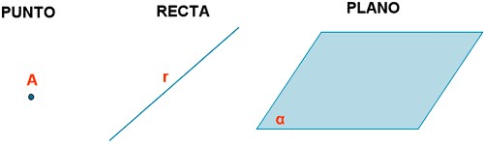

Las rectas y los planos son ilimitados por lo que representamos una parte de ellas.
SEMIPLANO.
Al trazar una recta en un plano, este queda dividido en dos partes. Cada una de estas partes se llama semiplano.

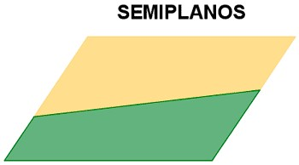

DETERMINACIÓN DE UNA RECTA.
Por un punto pasan infinitas rectas. Por dos puntos sólo pasa una recta.

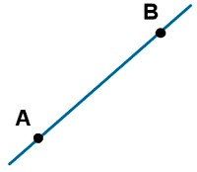
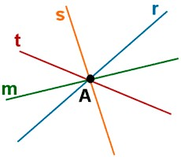

POSICIONES RELATIVA DE DOS RECTAS.
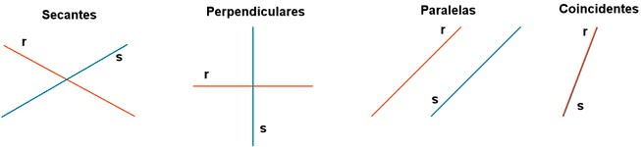

POSICIÓN RELATIVA DE DOS RECTAS EN EL PLANO

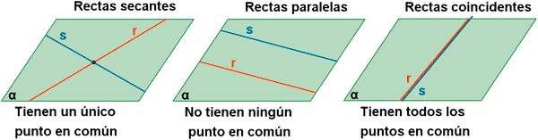

Ejemplo 1 :
Clasifica las siguientes rectas :
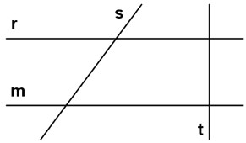
- r y s b) r y t c) m y s d) r y m a) r y s son dos rectas secantes.

- r y t son dos rectas perpendiculares.

- m y s son dos rectas secantes.

- r y m son dos rectas paralelas

APLICACIÓN

Utilizar las diferentes herramientas actuales como bibliotecas virtuales, libros, YouTube, aplicaciones en Play Store, para que de esta manera poder resolver problemas cotidianos que se le presenta en día a dia.

AUTOEVALUACIÓN

- Como te pareció la guía sobre las proposiciones, población, muestra y variable
- Para que sirven los números proposiciones, población, muestra y variable en nuestra vida cotidiana.
- Escribe 5 ejemplos donde se apliquen las proposiciones, población, muestra y variable en la vida cotidiana.
- Cuál es tu sugerencia para la próxima guía.

RECURSOS
. CELULARES
. COMPUTADOR
. INTERNET
. TEXTO GUIA

BIBLIOGRAFIA

. www.youtube.com
. TEXTOS MATEMATICOS
. PROCESOS MATEMATICOS. EDITORIAL LIBROS Y LIBROS S.A

